Конспект
урока по русскому языку
«Обучение списыванию текста с печатного и письменного образцов»

Тема: «Обучение списыванию текста с печатного и письменного образцов»
Цели:
1.Сформировать умение овладевать начертаниями письменных букв, слов.
2.Сформировать умение списывать с печатного и письменного образцов.
Тип урока: урок рефлексии
Учебно-методическое обеспечение: пропись, презентация.
Универсальные учебные действия:
Личностные
1. Формирование целостного, социально ориентированного взгляда на мир в его органичном единстве и разнообразии природы, народов, культур.
2. Формирование установки на безопасный, здоровый образ жизни, наличие мотивации к творческому труду, работе на результат.
3. Освоение личностного смысла учения, желания учиться.
Познавательные
1. Ориентироваться в своей системе знаний: отличать новое от уже
известного с помощью учителя;
2. Добывать новые знания: находить ответы на вопросы, используя учебник и информацию, полученную на уроке.
3. Определять умения, которые будут сформированы на основе изучения новой темы.
4. Перерабатывать полученную информацию: делать выводы в результате совместной работы всего класса.
Регулятивные
1. Учиться отличать верно выполненное задание от неверного;
2. Учиться совместно с учителем и другими учениками давать эмоциональную оценку деятельности класса на уроке.
3. Корректировать выполнение задания.
Коммуникативные
1. Приобретение первоначальных навыков совместной продуктивной деятельности, сотрудничества, взаимопомощи, планирования и организации.
2. Учиться выполнять различные роли в группе (лидера, исполнителя, критика).
3. Участвовать в диалоге; слушать и понимать других, высказывать свою точку зрения на события, поступки.
Оборудование: пропись О. В. Прониной «Мои волшебные пальчики», презентация.

Ход урока.
Деятельность учителя. | Деятельность обучающихся.
Ι. Мотивация к коррекционной деятельности.  Здравствуйте!  В каждом из нас есть маленькое солнце –  доброта.  (слайд 1)  Добрый человек – это тот, кто любит людей и помогает им. Любовь и помощь согревают нас, как солнышко. Я очень хочу, чтобы урок был для вас действительно добрым и тёплым, принёс много нового и интересного. А вы хотите? Тогда вперёд.  ΙΙ. Актуализация знаний и пробное учебное действие.  -Откройте прописи на с. 4.  1)Ребята, посмотрите на первую строчку (первое задание)  -Какие буквы написаны на первой строчке прописи?  (слайд 2)  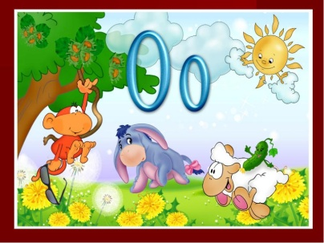  – Назовите слова, которые можно написать со строчной буквы о, с заглавной буквы О. (слайд 3)  – В каком направлении ведём линию при написании овала?  – Из какой точки начинаем писать?  – Обведите строчные и заглавные буквы на данной строчке.  – Допишите свои буквы.  – Сколько всего получилось букв на данной строчке?  2)Прочитайте соединение букв на второй строчке.  – Сколько букв потребовалось, чтобы написать соединение на следующей строчке?  – Какие соединения использованы при письме?  (Пишу вместе с детьми в воздухе)  – Обведите все наклонные линии и все соединения.  – Сколько гласных букв в соединении?  – Отметьте гласные звуки красной точкой.  – Сколько слогов в этом соединении?  Ребята, сегодня к нам на урок пришел Незнайка. Его попросили выполнить задание, но он не смог один его сделать. Поможем ему?  3)Рассмотрите слова в рамочке. Сколько всего слов?  – Какое первое слово, второе. Третье, четвертое?  – Найдите слово, обозначающее название птицы.  – Найдите слово, обозначающее посуду.  – Найдите слово, обозначающее дерево.  – Найдите слово, связанное со спортом.  – А что такое кросс?  – Какие слова заканчиваются буквой гласного звука? Отметьте красной точкой.  – А какое слово начинается с буквы гласного звука? Отметьте красной точкой.  – В каком слове только один гласный звук? Отметьте красной точкой.  – А что ещё необычного в этом слове?  – А в каком слове есть соединения букв, которые мы писали сегодня  (-оро-)?  – Назовите ударный слог в каждом слове.  ΙΙΙ. Локализация индивидуальных затруднений.  – Какие буквы подчёркнуты синей чертой в каждом слове? Почему?  ΙV. Построение проекта выхода из затруднений.  – Поставьте каждое слово в множественное число, назовите слова.  – Прочитаем слова сначала так, так как говорим, затем, как пишем.  – Что заметили?  – Какую ошибку можно допустить при написании этих слов?  – Что нужно сделать, чтобы не допустить в таких словах ошибки?  – Запишем эти слова рядом на строчке, диктуя вслух по слогам.  – Перечитайте по слогам. Сравните с образцом. Нет ли у вас ошибки?  4)Запишите только слова с пропущенной буквой А.  – Сколько слов получится?  -Затем слова с пропущенной буквой О?  -Сколько слов получится?  Молодцы!  5) Списывание текста с печатного образца.  V. Реализация проекта выхода из затруднений.  Текст «Про сороку».  Работа с текстом до чтения.  – Найдите на с. 4 текст.  – Как он называется?  – Письменные или печатные буквы использовали для записи?  – Что можете рассказать про эту птицу?  – Сразу ли понятно, сколько предложений в тексте? Докажите.  Физкультминутка(музыкальная)  VΙ. Обобщение во внешней речи.  (Сначала дети читают текст про себя)  – Сколько предложений в тексте? Точно ли подсчитали количество предложений? Докажите: отметьте начало и конец предложения.  – Назовите героев. Сколько их?  – Прочитайте первое слово каждого предложения. Обведите его в кружок. – Что надо помнить, чтобы правильно написать предложение?  – Как оформлена запись этого текста на странице прописи? Каждое ли предложение написано на одинаковом расстоянии от края листа?  – Первое предложение написано с красной строки, то есть с отступлением от края.  – Сколько слов в названии текста?  – Сколько слов в каждом предложении?  – Какие слова в предложении написаны с большой буквы? Почему? Подчеркните большую букву.  – А зачем сороке надо уносить ноги?  – У кого живёт такса?  – А кот?  – Откуда взялась сорока?  – Какое предложение поможет сороке спастись?  – В каких случаях так говорят: уноси ноги?  – Прочитайте текст ещё раз.  – Сколько разных знаков препинания в последнем предложении?  – К кому обращается автор?  – Как это выделено? Отметьте двумя чертами.  VΙΙ. Самостоятельная работа с самопроверкой по эталону.  Работа с текстом «Осы».  (Учитель читает текст, дети внимательно следят)  – Как называется текст на с. 5?  – Кто такие осы?  (слайд 4)  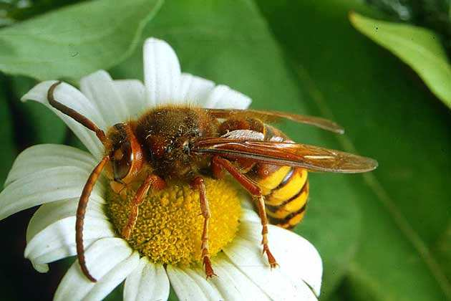  Ребята, обведите предложение.  А теперь давайте спишем этот текст.  (Сверка с эталоном на доске)  Физкультминутка  (слайд 5)  Под ногами листопад,  (Руки вверх, вниз – 2 раза)  Листья желтые лежат,  (Дети присели)  Листья жёлтые летят,  (встали и помахали руками как крылышками)  И в полете говорят  (хором)  Шурш, шуршиха и шуршонок-  Папа, мама и листёнок.  VΙΙΙ. Включение в систему знаний и повторение.  Ребята, прочитайте слоги в самом низу стр. 5.  – Какие слова можно прочитать на с. 5, соединяя слоги?  – Сколько слов получилось?  – Сколько слогов в каждом слове?  – Сколько букв в каждом слове?  – Что такое сито?  – Тина?  – А если написать это слово с большой буквы?  ΙХ. Рефлексия.  – Что у вас получилось лучше всего?  – В чём испытали затруднения?  А теперь оцените свое настроение после урока.  (Раздаю листочки, дети рисуют смайлики) | Эмоциональный настрой на познавательную деятельность.  о, О  Со строчной буквой - окно, осина, оса.  С заглавной буквы- Оля, Олег, Оксана.  Вниз – вправо – вверх – влево - вниз.  Чуть выше нижней линеечки.  15  Оро  Три буквы- о р о  Только верхнее соединение.  Две  Один  Да!  Четыре  Осина, сорока, стакан, кросс.  Сорока  Стакан  Осина  Кросс  Это бег по пересеченной местности  Осина, сорока  Осина  Кросс  На конце две буквы с  Сорока  Осина- си, сорока- ро, стакан- ка, кросс- ро.  Осина- о, сорока-первая буква о, стакан- а, кросс- сс. Это слова, которые нужно запомнить.  Осины, сороки, стаканы, кроссы.  Дети читают.  Слова звучат по- другому.  Написать другую букву  Запомнить эти слова  Три слова  Два слова  Про сороку  Письменные  Дети отвечают  Да!  Три  Четыре.  Таня, такса, кот, сорока  Одно  В первом предложении- пять слов, во втором предложении- два слова, в третьем предложении- одно слово.  Два предлога у ,слово уноси, Тина, Рита.  Предложение всегда начинается с большой буквы.  Потому что у Тани такса и кот. Они могут съесть сороку.  У Тани  Тоже у Тани  Она появилась у окна  Уноси, сорока, ноги!  Если появилась опасность  У Тани такса и кот. У окна сорока. Уноси, сорока, ноги!  Точка, запятая  К сороке  Запятыми  Осы  Насекомые  Так си ти на  то ни  Сито, Тина  Два  Два  Четыре  Решето, через которое сеют  Водоросли, водяные мхи  Имя девочки  Дети рисуют смайлики(свое настроение)

